Tambah data

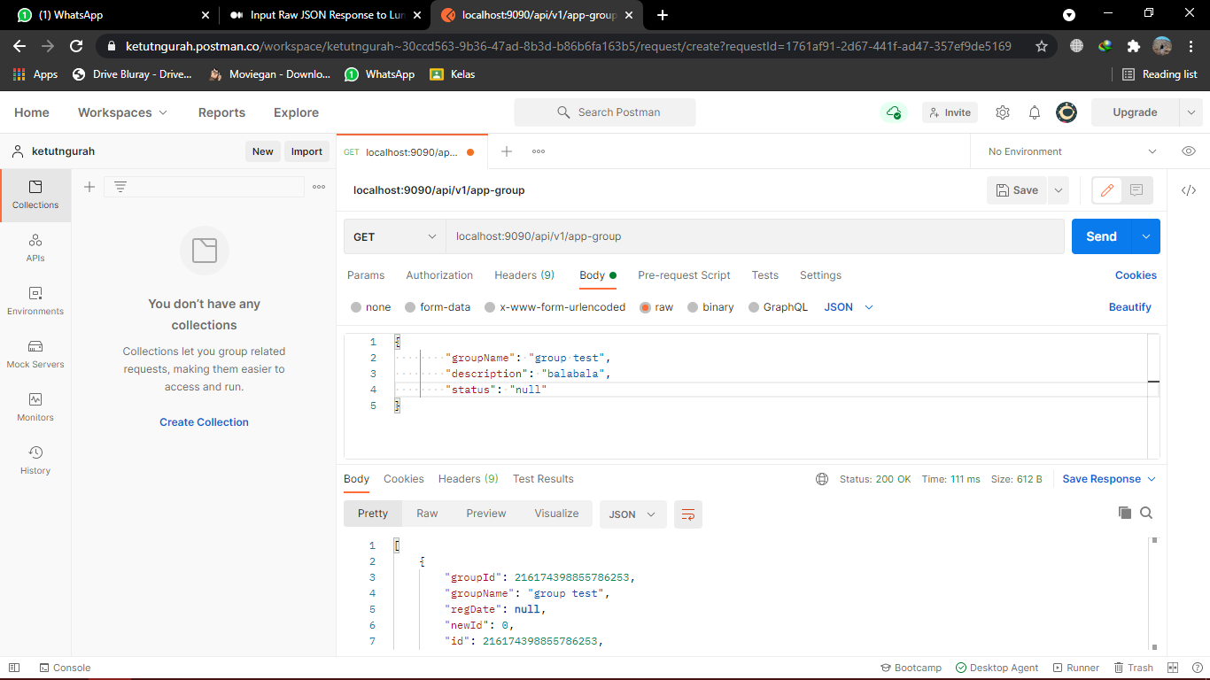

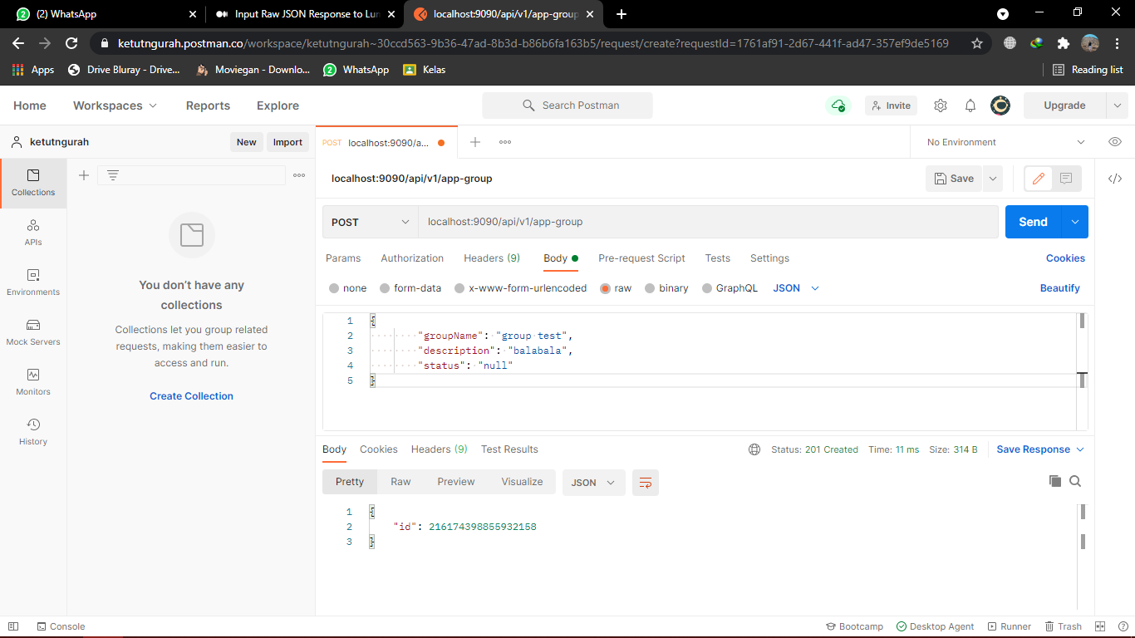

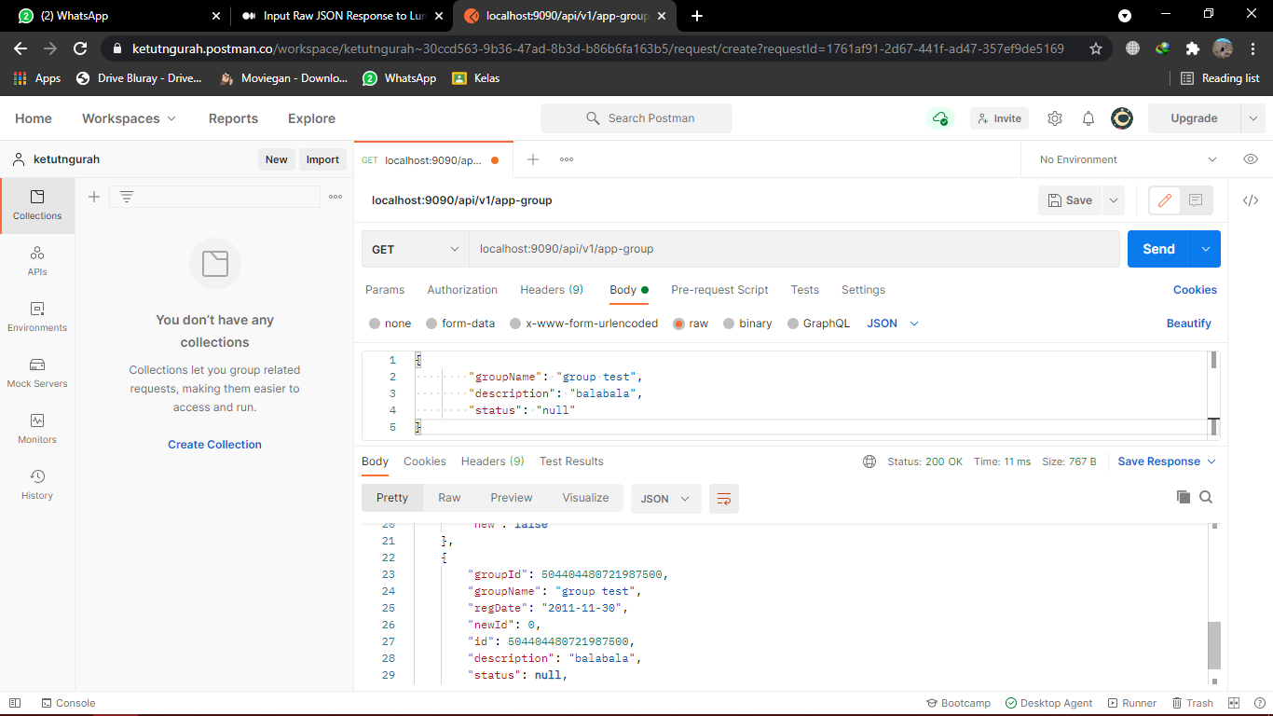

Delete data

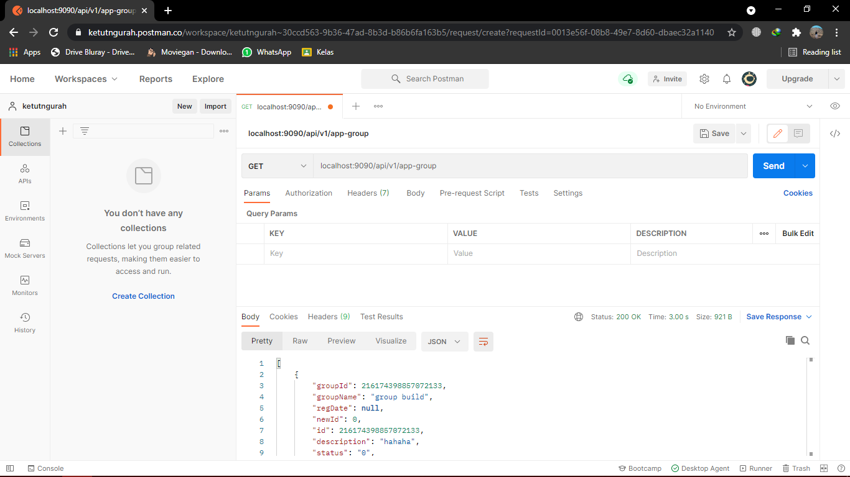

Jalanin get untuk ngeliat id yg bakal didelete

Kemudian copy id mana yg akan dihapus dan cantumkan pada url dengan diawali garis miring kemudian klik SEND

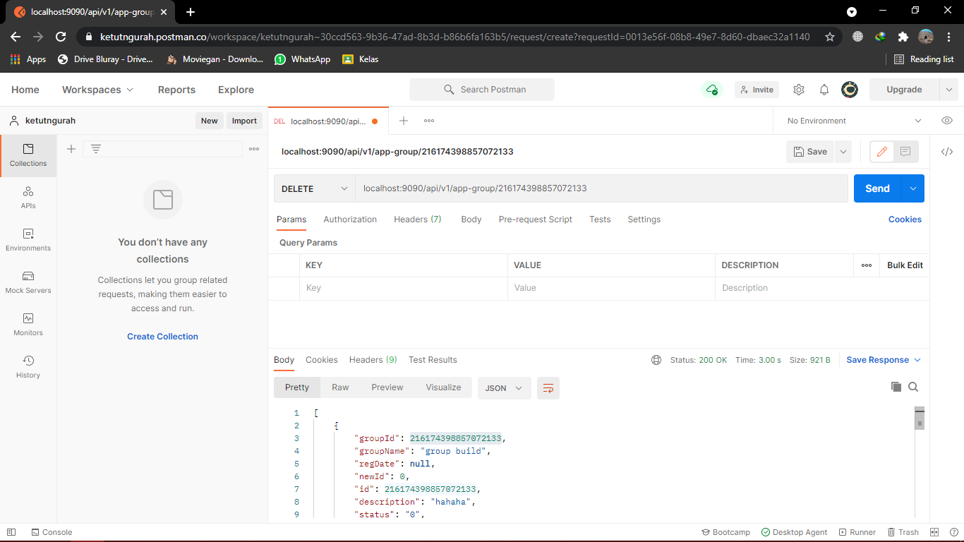

Jika delete berhasil maka akan tampil seperti gambar di bawah

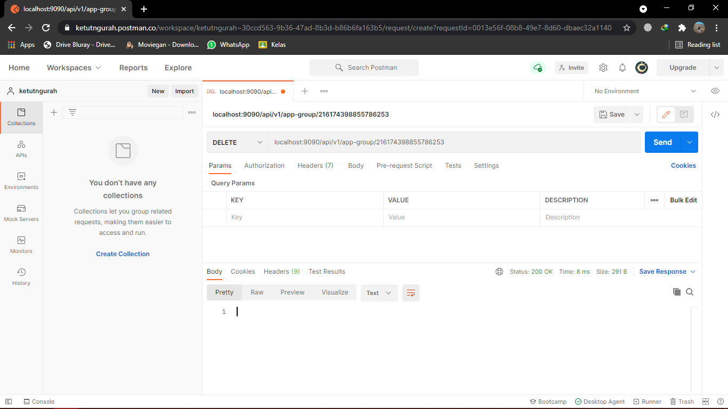

Untuk memastikan data sudah terhapus, Kembali ubah method menjadi GET kemudian klik SEND, jika data yang telah diseleksi untuk dihapus telah hilang maka DELETE data berhasil

